BEREM IN RAZUMEM Datum: 16. 3. 2020
- Pazljivo glasno preberi spodnje besedilo.
IZLET NA BLED
Tanja živi z mamico, očijem, bratcem in sestrico v Tolminu. S sošolci in učiteljico je odšla na izlet na Bled. Bled je na Gorenjskem, zato je bila njihova vožnja dolga in zanimiva. Ob jezeru so opazovali labode in race. Imeli so lep pogled na grad in jezero. Učiteljica jih je peljala na kremno rezino. Kremni rezini pravimo tudi kremšnita. Tanja je mamici Maji pisala razglednico.
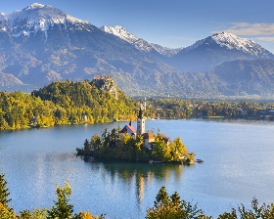

- Obkroži DA, če je poved pravilna ali NE, če poved ni pravilna.

TANJA JE S STARŠI ODŠLA NA IZLET. DA NE
OBISKALI SO BLED. DA NE
PELJALI SO SE S KOLESOM. DA NE
OB JEZERU SO VIDELI LABODE IN GOLOBE. DA NE
UČITELJICA JIH JE PELJALA NA KREMNO REZINO. DA NE
KREMNI REZINI PRAVIMO TUDI ZAVITEK. DA NE

Povedi pri katerih si obkrožil NE, smiselno popravi.

- Preberi vprašanja in odgovore v celih povedih zapiši v zvezek.
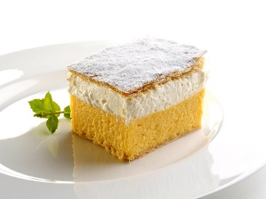
- Kam je odšla Tanja?
- Kateri kraj so obiskali?
- Komu je Tanja pisala razglednico?
- Kje živi Tanjina družina?
- Si že kdaj jedel kremšnito? Ti je všeč?
- Napiši vsaj 5 povedi o izletu s svojo družino, ki si si ga najbolj zapomnil.
Zgodbi daj tudi naslov.

